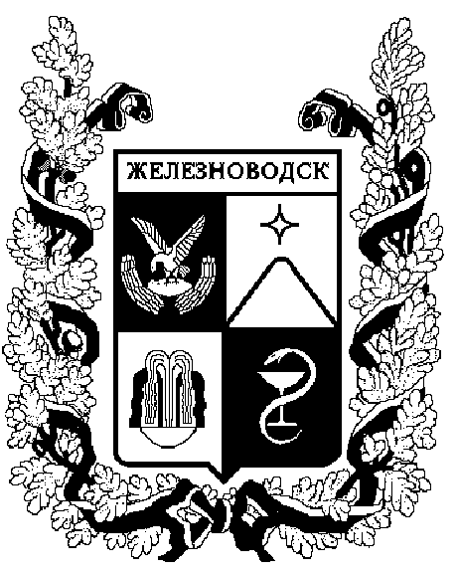о

ПОСТАНОВЛЕНИЕ
администрации города-КУРОРТА железноводска ставропольского края

 | г.Железноводск | №

Об утверждении административного регламента предоставления комитетом по физической культуре, спорту и туризму администрации города-курорта Железноводска Ставропольского края муниципальной услуги «Присвоение спортивных разрядов: «второй спортивный разряд» и «третий спортивный разряд»

В соответствии с федеральными законами от 06 октября 2003 г. № 131-ФЗ «Об общих принципах организации местного самоуправления в Российской Федерации», от 27 июля 2010 г. № 210-ФЗ «Об организации предоставления государственных и муниципальных услуг», от 16 ноября 2007 г. № 329-ФЗ «О физической культуре и спорте в Российской Федерации», постановлением Правительства Ставропольского края от 25 июля 2011 г. № 295-п «Об утверждении Порядка разработки и утверждения органами исполнительной власти Ставропольского края административных регламентов предоставления государственных услуг, Порядка разработки и утверждения органами исполнительной власти Ставропольского края административных регламентов исполнения государственных контрольных (надзорных) функций и Порядка проведения экспертизы проектов административных регламентов исполнения государственных услуг и проектов административных регламентов исполнения государственных контрольных (надзорных) функций»

ПОСТАНОВЛЯЮ:

1. Утвердить прилагаемый административный регламент предоставления комитетом по физической культуре, спорту и туризму администрации города-курорта Железноводска Ставропольского края муниципальной услуги «Присвоение спортивных разрядов: «второй спортивный разряд» и «третий спортивный разряд».

2. Опубликовать настоящее постановление в общественно-политическом еженедельнике «Железноводские ведомости» и разместить на официальном сайте Думы города-курорта Железноводска Ставропольского края и администрации города-курорта Железноводска Ставропольского края в сети Интернет.

3. Контроль за выполнением настоящего постановления возложить на заместителя главы администрации города-курорта Железноводска Ставропольского края Устинову И.М.

4. Настоящее постановление вступает в силу со дня его официального опубликования.

Глава города-курорта
Железноводска
Ставропольского края Е.И. Моисеев

